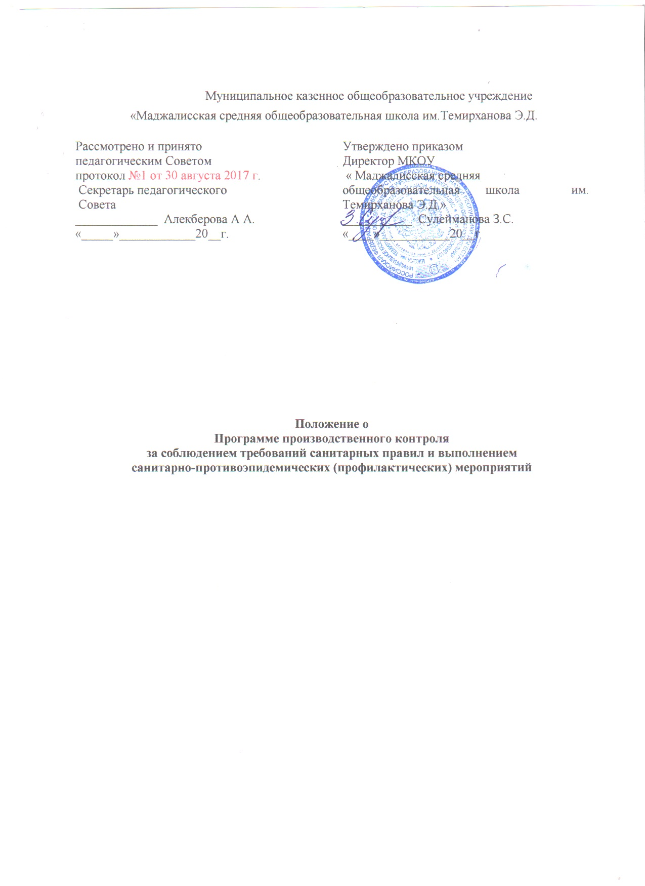
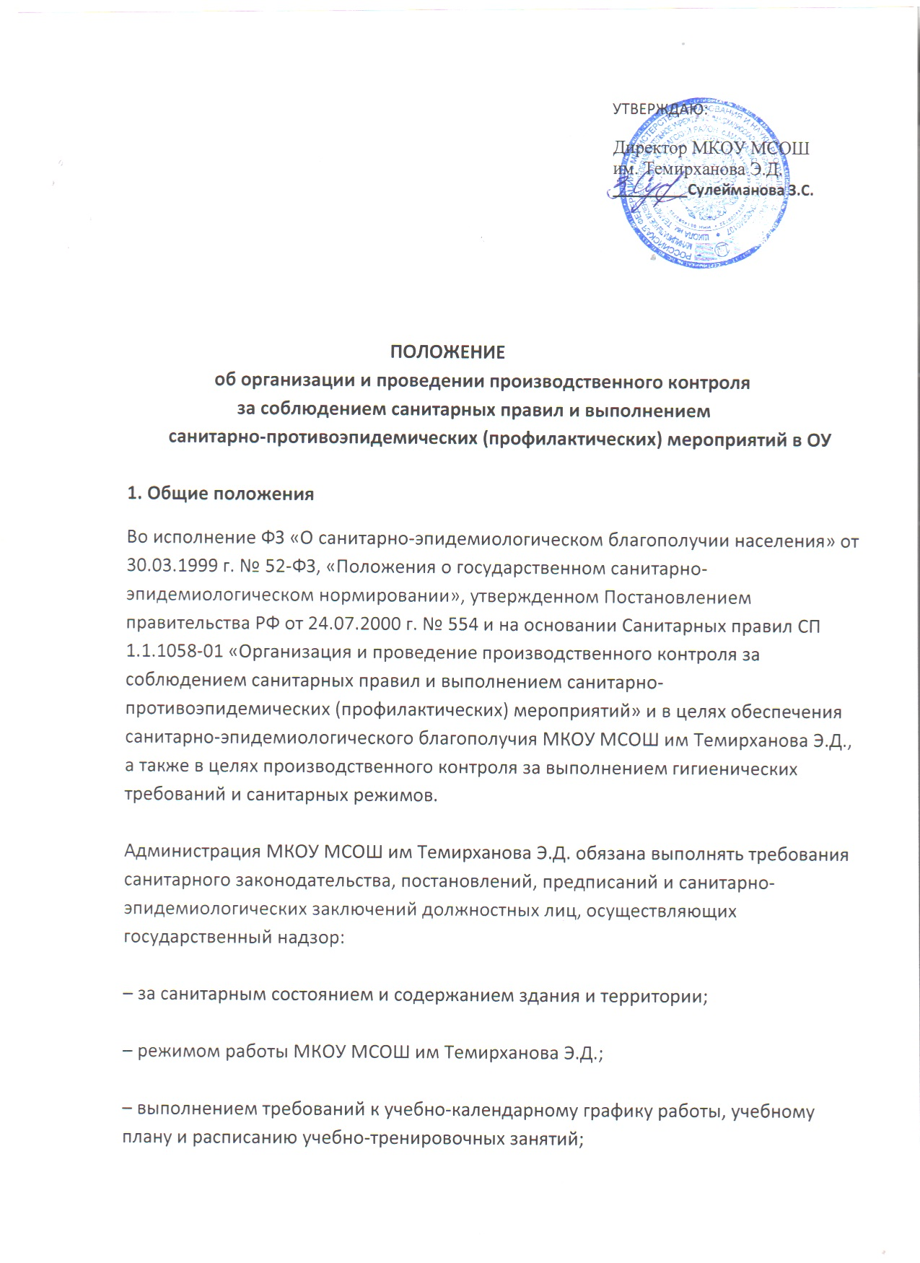

– созданием оптимального воздушно-теплового режима, освещения, водоснабжения и канализации;
– медицинским оборудованием;
– организацией медицинского обслуживания.
2. Порядок организации и проведения производственного контроля
Производственный контроль за соблюдением санитарных правил и гигиенических нормативов проводится администрацией МКОУ МСОШ им Темирханова Э.Д. с привлечением комиссии по охране труда и общественности.
Целью производственного контроля является обеспечение безопасности и безвредности школьной среды обитания.
Объектами производственного контроля являются: территория, сооружения, здания, помещения, оборудование, спортивные залы, рабочие места тренеров-преподавателей и учащихся.
Производственный контроль включает:
– наличие нормативно-правовой базы и методик контроля среды обитания и учебно-тренировочного процесса, осуществление лабораторных исследований и испытаний: электрических сетей, теплосетей и по необходимости рабочих мест;
– организацию медицинских осмотров, профессиональной гигиенической подготовки и аттестации должностных лиц и работников МКОУ МСОШ им Темирханова Э.Д., деятельность которых связана с воспитанием и обучением детей;
– контроль за наличием сертификатов, санитарно-эпидемиологических заключений, личных медицинских книжек, санитарных паспортов на приобретаемое оборудование, мебель;
– обоснование безопасности организации процесса обучения;
– ведение документации и отчетности, установленной действующим законодательством по вопросам производственного контроля;
– своевременное информирование работников, учащихся и родителей, органов местного самоуправления и учреждений государственной санитарно-эпидемиологической службы РФ об аварийных ситуациях, приостановке учебного процесса по тем или иным причинам;
– визуальный контроль специально уполномоченными должностными лицами МКОУ МСОШ им Темирханова Э.Д. за выполнением санитарно-противоэпидемических мероприятий, соблюдением санитарных правил, разработку и реализацию мер, направленных на устранение выявленных нарушений.
Программа производственного контроля составляется на учебный год, согласовывается с органами СЭН и утверждается приказом директора. Изменения и дополнения вносятся по мере необходимости.
Ответственность за своевременную организацию, полноту и достоверность осуществляемого производственного контроля несут должностные лица МКОУ МСОШ им Темирханова Э.Д. в соответствии с должностными обязанностями или по приказу директора.
Администрация МКОУ МСОШ им Темирханова Э.Д.представляет информацию о результатах производственного контроля центром государственного санитарно-эпидемического надзора по их запросам.
3. Требования к программе производственного контроля
Программа производственного контроля включает следующие данные:
– Перечень официально изданных санитарных правил, методов и методик контроля факторов школьной среды.
– Список должностных лиц, на которых возложены функции по осуществлению производственного контроля.
– Перечень факторов и объектов производственного контроля, представляющих потенциальную опасность для человека и школьной среды обитания.
– Перечень должностей работников, подлежащих медицинским осмотрам и профессиональной гигиенической подготовке.
– Перечень работ и услуг, видов деятельности, представляющих потенциальную опасность для человека и подлежащих санитарно-эпидемиологической оценке, сертификации, лицензированию.
Мероприятия, требующие обоснования безопасности для человека и окружающей среды в виде внутришкольного контроля.
Перечень форм учета и отчетности, установленной действующим законодательством по вопросам, связанных с осуществлением производственного контроля.
Перечень возможных аварийных ситуаций, связанных с остановкой учебного процесса.
4. Обязанности юридических лиц при осуществлении производственного контроля
Администрация МКОУ МСОШ им Темирханова Э.Д. выявлении нарушений санитарных правил должна принять меры, направленные на устранение выявленных нарушений и недопущение их возникновения, в том числе:
– приостановить учебный процесс, эксплуатацию здания, сооружений, оборудования, выполнение отдельных видов работ;
– информировать территориальный центр государственного санитарно-эпидемиологического надзора о мерах, принятых по устранению нарушений санитарных правил;
– принять другие меры, предусмотренные действующим законодательством.
5. Организация государственного санитарно-эпидемиологического надзора за осуществлением производственного контроля
Надзор за организацией и проведением юридическими лицами производственного контроля является составной частью государственного санитарно-эпидемиологического надзора.
Участие органов и учреждений государственной санитарно-эпидемиологической службы РФ в подготовке программы производственного контроля включает в себя:
а) направление юридическим лицам:
– информации о действующих санитарных правилах, гигиенических нормативах, методах и методиках контроля факторов школьной среды;
– перечня химических веществ, биологических, физических и иных факторах, в отношении которых необходима организация лабораторных исследований и испытаний, с указанием точек, в которых осуществляются лабораторные исследования и испытания;
б) согласование программы производственного контроля.

